Legowisko Doggy Champion

OPIS PRODUKTU
Nasze legowiska Doggy Champion, twój pupil pokocha z miejsca. Odpowiedni kształt i użyte materiały z pewnością zachęcą zarówno psa jak i kota do chwili wytchnienia. W ofercie mamy 3 rozmiary, oraz 9 różnych wersji kolorystycznych, zatem każdy powinien znaleźć coś dla siebie. Nasze produkty są wytwarzane z wysokojakościowych komponentów i materiałów.
Dzięki użytym tkaninom, legowisko sprawdzi się zarówno w domu, na balkonie, w kojcu oraz na dworze w słoneczne dni. Produkt jest dobrze wypchany co gwarantuje wysoki komfort użytkowania.
Nasze produkty charakteryzują się bardzo starannym wykonaniem, oryginalnym designem i ciekawą kolorystyką.

SPECYFIKACJA TECHNICZNA
Wyimiary:
- Rozmiar L: 78x54 cm, waga: 3,3 kg
- Rozmiar XL: 99x66 cm, waga: 3,9 kg
- Rozmiar XXL: 120x77 cm, waga: 5,8 kg

CECHY PRODUKTU
- Pokrowiec na zamku błyskawicznym - w razie potrzeby można go ściągnąć co ułatwia utrzymanie produktu w czystości.
- Możliwość prania w pralce - dzięki temu, że pokrowiec można ściągnąć łatwo go wyprać. Zalecamy pranie w 30 °C.
- Łatwość w utrzymaniu czystości. Do usunięcia większości plam wystarczy wilgotna ściereczka. Z materiału łatwo usunąć sierść.
- Tylni bok jest wyższa od pozostałych, co zabezpiecza ścianę przed zabrudzeniem podczas użytkowania przez pupila.
- Materiały użyte do produkcji posiadają certyfikaty OEKO-TEX, co oznacza, że nie zawierają substancji szkodliwych dla zdrowia.

OPIS MATERIAŁÓW:
- VELVET - Miękka, przyjemny w dotyku materiał szeroko stosowany w przemyśle meblarskim.
- ZMIELONA PIANKA POLIURETANOWA - są to kawałki pianki poliuretanowej, która tworzy wypełnienie boków oraz materaca legowiska. Pianka jest szczelne zamknięta w poszewkach.
- WŁÓKNINA POLIPROPYLENOWA - czarna tkanina tworząca spód legowiska, oraz poszewkę wkładów z wypełnieniem. Materiał jest do pewnego stopnia jest nieprzemakalny.

WYMIARY PRODUKTU:
Przeznaczenie
Rozmiar L - Małe psy, np.: York, Yorkshire Terrier, Chihuahua, Maltańczyk, Miniature Pinscher/miniaturka Pinczera, Jack Russel.
Rozmiar XL - Średniej wielkości psy, np.: Beagle, Shar Pei,mały (Middle) Schnauzer, West Highland White Terrier, Cavalier King Charles Spaniel, Pug, Bichon, Spaniel, Cocker Spaniel, Bulldog.
Rozmiar XXL - Duże psy, np.: Labrador, Mastif, Golden Retriever, Rottweiler, Husky, Polski owczarek górski, Boxer, Setter,dog, nowofunland, seter szkocki.
UWAGA!!! PRZED ZAKUPEM PROSIMY DOKŁADNIE ZMIERZYĆ PUPILA I DOBRAĆ ODPOWIEDNI ROZMIAR
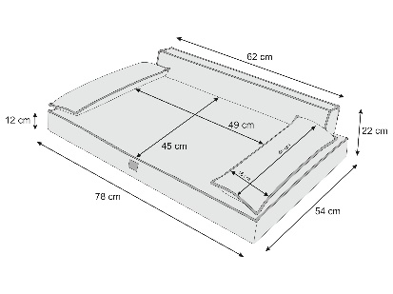 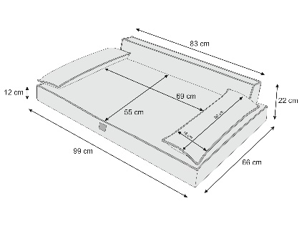 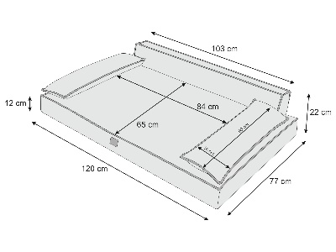

SŁOWA KLUCZOWE:
- legowisko dla psa
- legowisko dla psa duże
- legowisko dla psa xl
- legowiska dla małych psów
- legowisko dla psa xxl
- legowisko dla małego psa
- legowisko dla psa xxl
- legowisko dla kota
- legowisko dla dużego psa
- legowisko dla maltańczyka
- legowisko dla królika
- legowiska dla małych psów
- legowisko dla kota na balkon
- legowisko dla psa producent
- legowisko dla dużego psa 120x77
- jakie legowisko dla królika
- kanapa dla psa
- kanapa dla psa duża
- kanapa dla dużego psa
- sofa dla psa
- dla psa legowisko
- legowisko dla psa do samochodu
- kojec dla psa legowisko
- poducha dla psa legowisko
- legowisko dla labradora
- posłanie dla psa
- posłanie dla psa xl

